ACM协会管理章程

ACM协会为武汉工程大学学生社团，指导老师为计算机学院陈灯老师。社团面向全校各个学院专业招收对计算机软件开发技术感兴趣的成员，旨在有组织、有计划的开展算法与数据结构、计算机软件开发技术的讨论、交流和学习，参加以ACM-ICPC（国际大学生程序设计竞赛）为代表的各类程序设计大赛，自主研发有创意的软件产品，以共同学习和动手实践为主要形式，着力提高社团成员的软件开发技术。

为了ACM协会能够稳定持续发展，特制定《ACM协会管理章程》。该章程是在指导老师的主持下，由社团所有管理人员共同制定并认可，是社团最基本的管理依据。社团所有成员应在该章程的规定范围内执行各项职能，开展各项活动。社团所有成员具有维护该章程有效性的义务，对于违反该章程者，社团将作出严肃处理。

1. ACM协会的性质

1、ACM协会为武汉工程大学学生社团，社团成员来自全校各学院和专业；

2、ACM协会指导老师为计算机学院陈灯老师；

3、ACM协会的宗旨是组织对计算机软件开发技术感兴趣的成员，共同学习研究软件开发技术，以讨论学习和实践学习为主要形式，着力提高社团成员的软件开发水平；

4、ACM协会的主要活动围绕算法学习、软件开发技术学习和研究进行展开，包括：参加各类程序设计大赛和自主研发具有创新性的软件产品等。

1. ACM协会成员的权力与义务
2. 社团成员有按照社团规定参加活动的权力
3. 社团成员有参与社团管理的义务
4. 社团成员有维护《ACM协会管理章程》有效性的义务
5. 社团成员有遵守《ACM协会管理章程》及其它规章制度的义务
6. 社团成员有积极配合管理人员组织开展各类活动的义务
7. ACM协会的组织结构

ACM协会组织结构如图 1所示。社团采用理事会负责制，会长及副会负责处理社团的一切大小事务，会长直接对指导老师负责并定期汇报社团活动开展情况。社团由算法组、项目组、宣传组和ACM校队构成。算法组负责组织开展算法与数据结构的学习、交流、集训；项目组负责组织成员进行软件开发技术学习，开展项目开发并对项目开发过程进行规范化管理；宣传组负责社团宣传平台的建设、维护及日常宣传工作；ACM校队成员由算法组内部选拔而来，代表学校参加以ACM-ICPC为代表的各类程序设计竞赛。社团各小组职责及分工详见表 1。

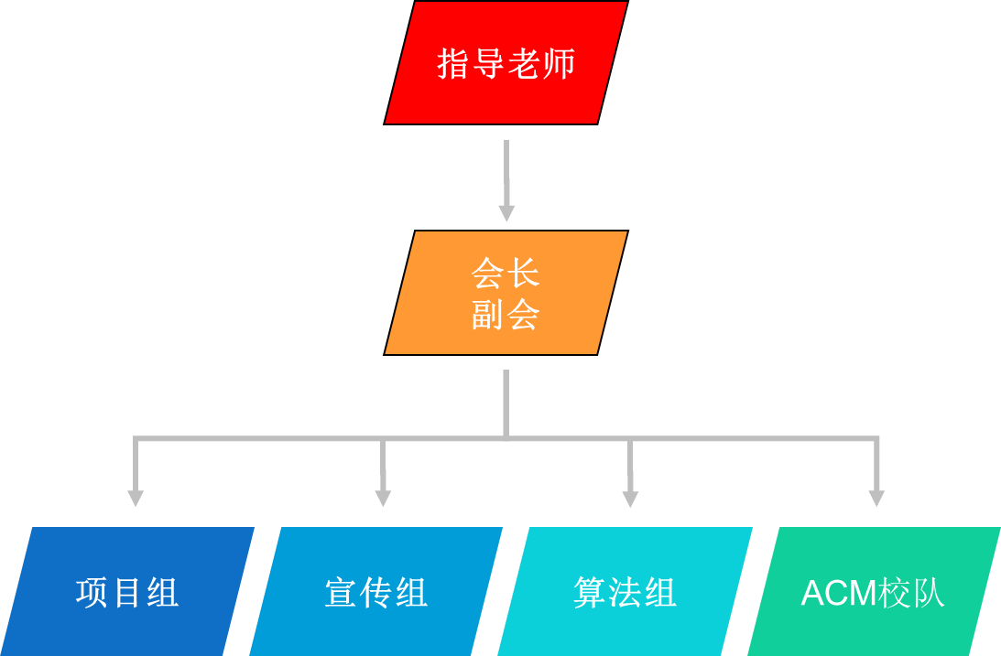

图 1 ACM协会组织结构图

表 1 社团各组职责

|  |  |
| --- | --- |
| 社团小组 | 职 责 |
| 指导老师 | * 对社团管理和各项活动开展提供指导及审批 * 每个月召开一次社团管理会议（参会人员为会长和各小组负责人），了解社团运转情况 * 为社团运行争取相关经费 * 作为指导老师带领团队参加各类程序设计及其它竞赛 |
| 协会会长 | * 负责社团的有效运转 * 每学期开始向指导老师提交学期工作计划，包含算法组、项目组、宣传组和ACM校队工作计划及其它事宜 * 每学期末向指导老师提交学期工作总结，包含算法组、项目组、宣传组和ACM校队工作总结 * 定期向指导老师汇报社团活动开展情况 * 文件通知的上传下达 * 行政及日常事务管理 * 社团信息的记录与归档 * 负责团队规章制度的建设 |
| 管理层（会长、副会） | * 人事及招聘管理 * 负责整理各个队员的资料（年级、院系、专业、联系方式） * 负责办公室日常值班的编排、办公桌的分配、对各个队员的空余时间的统计 * 负责监督考勤情况 * 负责团队的对外公关接待工作 * 负责办公设施、设备、办公消耗品的保管、公共财产的使用 * 负责文件收发管理、档案管理、团队大小资料文件在百度云的存储 * 负责安排会议的安排和记录 * 负责对一切公共用品的支出记录，负责对购买公共用品的账单报销 * 保证团队全盘账务业务处理，负责各种财务资料的收集、保管 * 负责团队对外的经济往来业务的审核和管理，并备案 * 协助会长完成其他管理事务 |
| 算法组 | * 协助会长制定每学期算法组的工作计划 * 协助会长编写每学期算法组工作总结 * 新入算法组成员的培训 * 组织开展各类程序设计学习、交流和集训活动 |
| 项目组 | * 协助会长制定每学期计划开展的软件项目 * 协助会长编写每学期项目组工作总结 * 组织社团开展各类软件开发项目 * 对项目开发流程进行规范化管理，包括：项目评估，项目审批，项目监督，项目报备等 * 对项目资料进行记录及归档 |
| 宣传组 | * 社团宣传（宣传平台的建设与维护） * 运营官方网站，官方QQ，微信公众号，与其他组织的公众号接洽 |
| ACM校队 | * 承办计算机学院新生赛及校ACM选拔赛 * 组织参加各类程序设计竞赛，包括ACM-ICPC（国际大学生程序设计竞赛）、CCPC（中国大学生程序设计竞赛）和蓝桥杯等 |

1. ACM协会成员招新、任免及奖励机制

1）成员招新

* ACM协会定期在全校范围内进行人员招聘
* ACM协会通过推荐和校赛选拔的方式不定期进行人员招聘
* ACM协会成员要求《程序设计基础》课程考试分数>=60分或在计算机方面有突出特长
* 社团人员招聘根据算法组、项目组、宣传组需要，对于有专业特长的人员（英语特长、艺术设计特长等），可不受上述条件约束，进行破格招聘

2）人员任免

* ACM协会的管理层负责人（包括会长）通过个人宣讲，指导老师认定的方式产生
* ACM协会各小组（算法组、项目组和宣传组）成员通过个人宣讲，在综合考虑个人意愿的情况下由小组负责人认定产生。ACM校队成员由算法组通过校赛选拔产生。在各小组成员人数不合理的情况下，可由会长与各小组负责人协商分配
* ACM会长应为社团的有效运转作出努力，若出现懈怠及不称职等情况，可由指导老师免除
* ACM协会各小组组长应积极配合会长的工作并有效推动分管小组的各项工作，若出现懈怠及不称职等情况，可由会长提请，报指导老师免除
* ACM协会成员应积极配合社团的各项管理工作并参加各项社团活动，若出现懈怠及不称职等情况可由所在小组负责人提请，报会长免除
* ACM协会成员若连续无故缺席社团活动3次以上，自动免除
* ACM协会每学期末对现有人员进行清查，对于违反上述规定的人员进行免除或者自动除名

3）奖励机制

* 表现突出的成员优先进入指导老师的课题组，参与实际项目开发
* ACM校队中表现突出的成员优先代表学校参加ACM等各类程序设计大赛
* ACM协会取得的一切成果均由社团所有，任何个人不得利用社团成果参加竞赛、申报课题或者其它事宜，而必须在社团的许可下，由社团统一组织协调，成果分配按照贡献度及对社团工作的参与度进行综合考虑
* 在综合考虑各方面因素的情况下，上述奖励机制优先考虑在社团中担任管理职责的成员（包括会长和小组负责人）

1. ACM校队选拔、奖惩机制

* ACM校队来自ACM协会算法组成员或在校赛中成绩优异的非协会成员
* ACM校队会定期开展集训，无故缺勤达3次以上将被淘汰
* ACM-ICPC现场赛参赛名额将以队内成员做题数作为参考，以我校OJ及ACM校队指定OJ作为统计依据，相同级别做题数优先考虑高年级同学，具体名单由ACM校队队长与指导老师讨论决定

六、社团活动开展总体流程

ACM协会开展的活动主要包括算法组及ACM校队负责的程序设计竞赛和项目组负责的项目开发。综合考虑个人意愿和小组需要进行人员分组调配。



图 2 ACM协会活动开展总体流程

社团成员可能既是组织者也是活动参与者。社团成员在精力许可的情况下，可既参与算法组活动又参与项目组活动。ACM协会活动开展的总体流程如图 2所示。

七、本章程的制定、修订与终止

本章程的制定、修订和废止需由ACM协会会长起草或提请，报指导老师审核，由ACM协会所有管理人员（包括会长和各小组负责人）2/3以上人数认可后方可生效。

附件·一 ACM协会活动年历

